T68刷机操作：

1. 确保设备完全断电
2. 接上 micro USB 线
3. 同时按住上翻页键，下翻页键 和 开机键
4. 开启刷机工具 MfgTool2 ，此时刷机工具检测到设备后，会提示：HID-compliant device
5. 点击 START 按钮后，设备会自动开始刷机直至完毕

如果刷机时，按键无法操作，可以在串口中输入 reboot download 命令使设备进入刷机模式后再利用 MfgTool2 进行自动刷机。

T68 刷内核的操作

1. 在串口中输入：reboot fastboot
2. 在windows的 cmd 中执行以下命令：

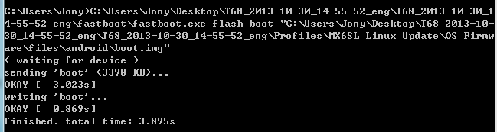

写入VCOM电压：

1. 在串口中使用 echo 0x40d6 > /sys/class/hwmon/hwmon0/device/vcom_value
2. 在 ADB 工具中使用 ：

adb shell echo 0x40d6 > /sys/class/hwmon/hwmon0/device/vcom_value

读取VCOM电压：

在串口中使用： cat /sys/class/hwmon/hwmon0/device/vcom_value